JORNADAS CUIA 2017
Escuela de Estudios Superiores en Ciencias y Tecnologías (TECS)

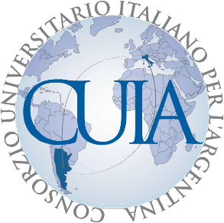
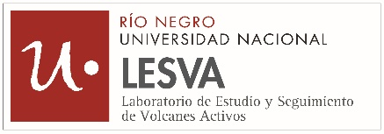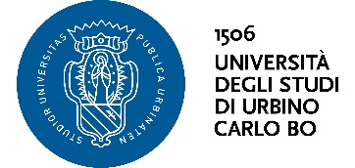

4 de mayo 2017

WORKSHOP TECS - Geotermia en América del Sur: una actualización sobre la exploración geotérmica en Argentina y otros países.

Coordinan Alberto Renzulli y Alberto Tomas Caselli.

Istituto Italiano di Cultura di Buenos Aires, M.T. de Alvear 1119 (5° piso)

15.00 - Saludos del Presidente del CUIA, Flavio Corradini

15.10 - Maurizio Bezzeccheri (Country Manager Enel Argentina): L’impegno di Enel Argentina nel campo delle fonti rinnovabili: stato dell’arte e prospettive future

15.30 - Guido Cappetti (Gerente Enel Green Power Proyecto "Cerro Pabellon"): Stato di avanzamento del progetto geotermico "Cerro Pabellon" (Regione di Antofagasta, Chile)

15.50 - Giorgio Stangalino (Geotermia Andina): Argentina: oportunidad de inversión en proyectos geotérmicos de alto potencial para la producción de energía eléctrica.

16.10 - Alejandro Conde Serra (Servicio Geologico Minero Argentino): Nuevo horizonte para el desarollo geotermico en argentina

16.30 Coffe Break

17.00 - Alberto Tomas Caselli (Universidad Nacional de Rio Negro): Áreas geotérmicas de la provincia del Neuquen (Argentina): Copahue y Domuyo

17.20 - Donaldo Mauricio Bran (Universidad de Buenos Aires): Aplicación de tomografías de resistividad eléctrica en áreas geotermales: el ejemplo de Termas de Río Valdez, Tierra del Fuego, Argentina

17.50 - Maurizio Petrelli (Università di Perugia): Thermal evolution, timescales and petro-geochemical constraints of a volcanic plumbing system: risk assessment and evaluation of a potential geothermal area

18.10 - Alberto Renzulli (Università di Urbino): Petrological and geochemical investigations of the geothermal areas of northern Ecuador

